جعوامید من ذهب وفضة وصار الافرنج یمشون حولها حتى طلعوا بها من باب البحر وانزلوها فیها فی قارب صغير و صار و ايقذفون بها الی ان وصلوها الی المرکب الکبيرة و انزلوها فيها فعند ذلك نهض الوزیر الاعور وقال لبحریة المركب ارفعوا الصاری فرفعوه من وقتهم وساعتهم ونشروا القلوع والاعلام
و نشروا القطن والكتان وعملوا المقاذیف وسافرت بهم تلك المركب هذا كله ومریم تنظر الى
ناحیة اسكندریه حتى غابت عن عینها فصارت تبكی فی سرها بكاء شدیدا وادرك شهرزاد الصباح
فسكتت عن الكلام المباح
(و في ليلة 845)قالت بلغنی ایها الملك السعید أن مریم الزناریة صارت تنظر الى ناحیه
اسكندریة حتى غابت عن عینها فبكت وانتحبت وسكبت العبرات وانشدت هذه الابیات

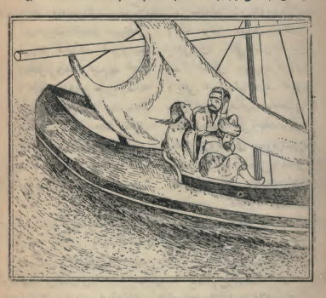

(المرکب الذی اخذی فيها الوزير الاعور مريم الزنارية و سافرت من الاسکندرية)
ایا منزل الاحباب هل لك عودة الینا وما علمی بما الله صانع
فسارت بنا سفن الفراق واسرعت وطرف قریح قد محته المدافع
لفرقة خل كان غایة مقصدی به یشتفی سقمی وتمحى المواجع
الا یا الهی کن علیه خلیفتی فعند یوم لا تضیع الودائع
ولم تزل كلما تذكرته تبكی وتنوح فأقبل علیها البطارقه یلاطفونها فلم تقبل منهم كلاما بل شغلها

